원소 보석 교육용 소개글
퍼즐을 하다가 ? 선물상자를 터뜨리면 교과 문제가 나와요. 맞히면 보너스 점수! 레벨마다 다른 미션을 해내고, 잠든 원소 정령에게 선물도 드려요. 링크 하나로 바로 시작해요.
초등학교 3~6학년 사회 2학기 · 문제 1,500개 · 설치·로그인 없음 · PC·태블릿·휴대폰
교육용 열기: https://eversunk2-tech.github.io/jewel-play/apps/element-gems-edu/
(PC·태블릿에서는 가로 화면으로 열어 보세요.)

처음 화면 — 학습 단원을 확인하고 [시작]
교육용 주소로 들어오면 고르는 화면 없이 바로 교육용 시작 화면이 열려요. 왼쪽 아래 '교육용' 카드에 지금 고른 학습 단원과 '선물상자 문제' 양이 보여요. 난이도(초보·중수·고수)를 고르고 [시작]을 누르면 레벨 선택 화면이 나와요.
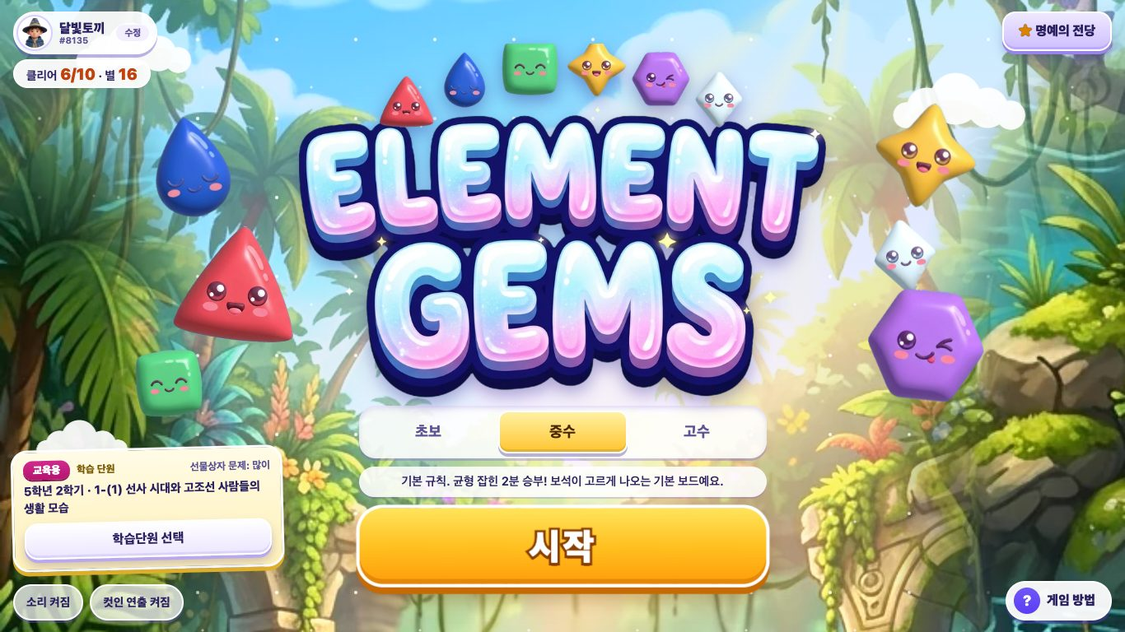

퍼즐 — ? 선물상자를 찾아요
같은 보석 3개를 한 줄로 맞추면 사라져요. 보석 4개를 2×2 정사각형으로 모아도 터져요. 쉬지 않고 이어서 맞추면 콤보(점수 배수 최대 ×3), 한 번 움직여서 이어서 터지면 연쇄(점수 배수 최대 ×8)로 점수가 쑥쑥 올라가요.
판 위에 나타나는 ? 선물상자는 어떤 보석 대신으로도 쓸 수 있어요. 다른 보석과 함께 직접 터뜨리면 교과 문제가 나와요. 스킬로 지울 때는 문제가 나오지 않아요. 오른쪽에는 '선물상자 문제 풀기 0/6'처럼 이번 레벨에서 풀 문제 수가 보여요.
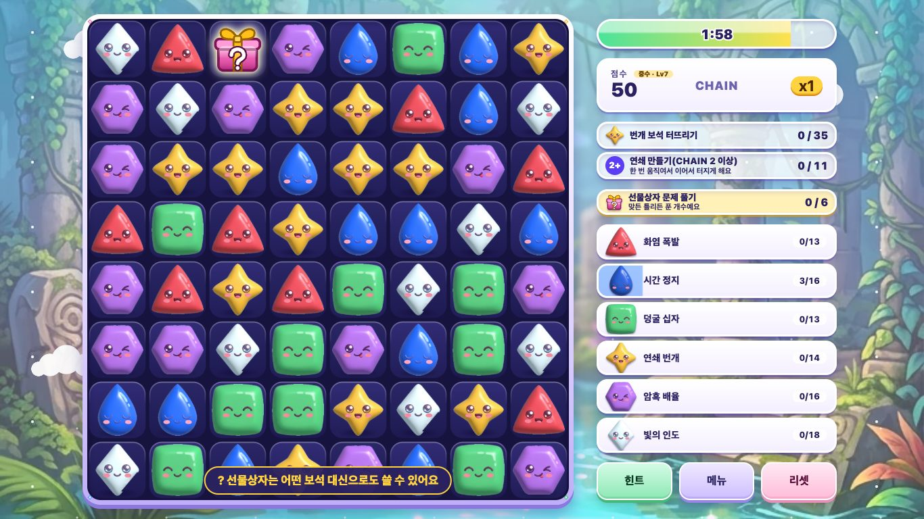
화면의 점수는 예시

문제 — OX와 객관식, 맞히면 보너스
선물상자를 터뜨리면 게임이 잠깐 멈추고 문제가 나와요. 답을 고르면 바로 정답과 해설을 보여줘요.
- 정답이면 보너스: 초보 +720 · 중수 +900 · 고수 +1,170점
- 틀려도 괜찮아요: 점수를 깎지 않고 해설을 보여줘요
- 시간이 멈춰요: 문제를 푸는 동안 제한 시간이 줄지 않아요
- 골고루 나와요: 한 단원 문제를 한 바퀴 돌기 전에는 같은 문제가 다시 나오지 않아요
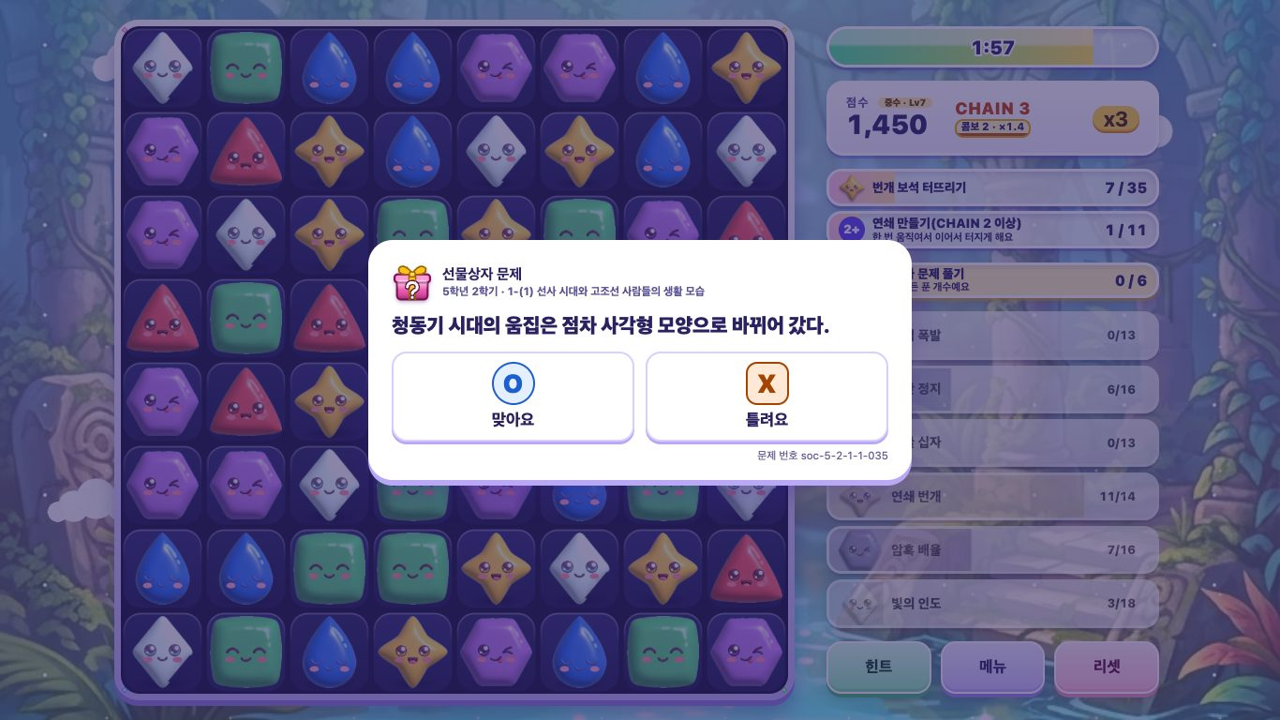
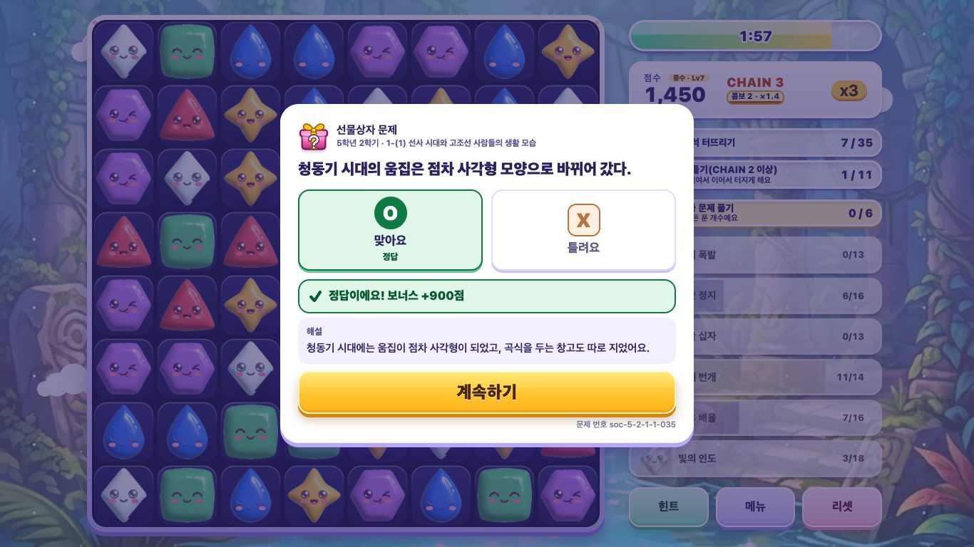

학습단원과 문제 양 — 배우는 단원과 문제 수를 골라요
과목, 학년, 학기, 단원 순서로 고르면 그 단원의 문제만 나와요. 소단원 이름이 적혀 있어서 무엇을 배우는지 바로 알 수 있어요.
지금은 사회 2학기 3~6학년, 소단원 25개마다 60문제씩 모두 1,500문제예요. 1학기와 다른 과목은 준비 중이고, 문제는 계속 늘려 갈 거예요.
같은 화면 아래에서 '선물상자 문제 양'도 골라요.
- 많이(처음에 켜져 있어요): 한 판에 선물상자 문제를 6~12개쯤 풀어요. 레벨마다 '선물상자 문제 N개 풀기'가 함께 나와요(초보 5개, 중수 6개, 고수 7개, 특별 레벨은 2개 더). 맞든 틀리든 푼 개수로 세어요.
- 보통: 한 판에 3~4개쯤 풀어요. 풀어야 하는 개수는 따로 없어요.
수업 시간과 학생 수준에 맞게 골라 주세요. 레벨 선택 화면의 설명에 "선물상자 문제 6개도 풀어요"처럼 적혀 있어요.
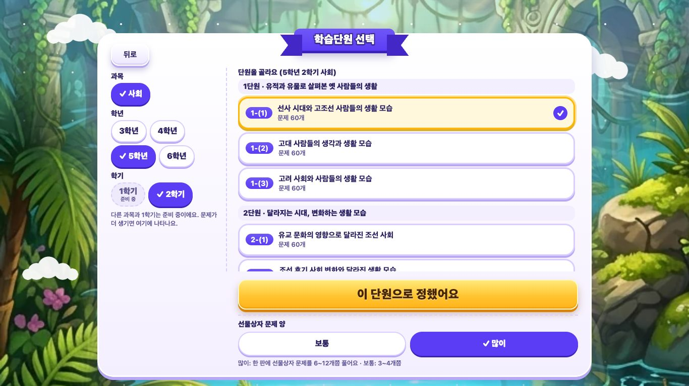
아래쪽에 문제 양 단추가 있어요

정령 — 잠든 원소 정령에게 선물을 드려요
5단계와 10단계는 금색 테두리 카드예요(중수·고수는 '특별' 표시가 붙어요). 난이도마다 2곳, 모두 6곳에 잠든 원소 정령이 기다려요. 미션이나 목표 점수를 한 단계씩 해내면 '깨어남' 칸이 채워져요. 문제 양이 '많이'일 때는 이 레벨의 '선물상자 문제 풀기' 칩이 '정령에게 선물 드리기'로 바뀌어요. 미션을 다 해냈는데 문제가 남았으면 "정령이 거의 깨어났어요" 하고 알려 주고, 문제까지 풀면 "정령이 깨어났어요! 고마워요"라고 말해 줘요.
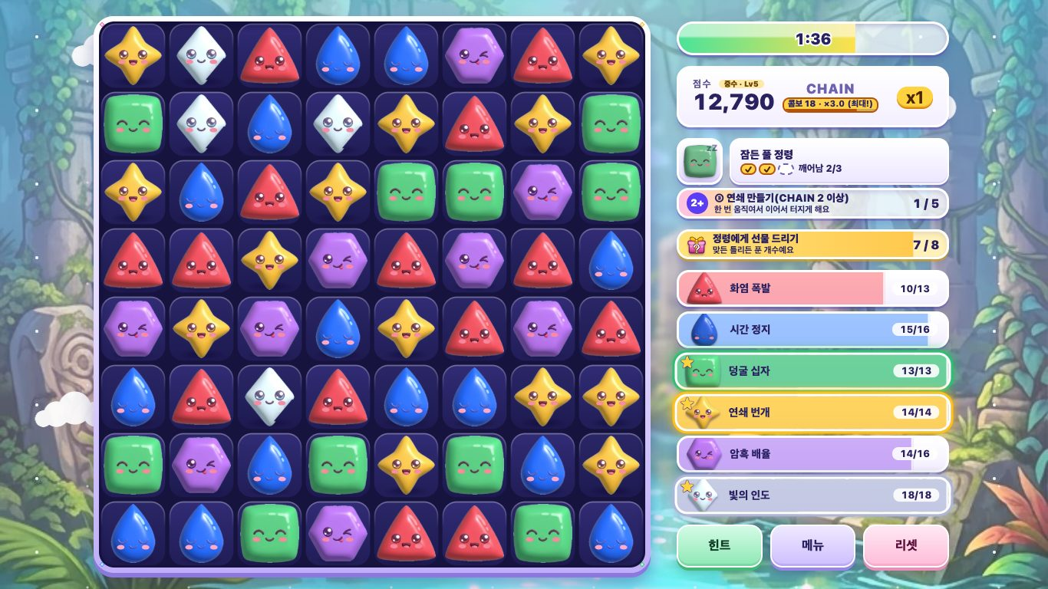

스킬 — 게이지가 차면 원소 스킬
보석을 터뜨릴수록 그 원소의 게이지가 차요. 가득 차면 버튼이 반짝이고, 눌러서 스킬을 쓰세요. 스킬을 쓰면 캐릭터가 나타나 외쳐요.
불 3×3 폭발 · 물 시간 정지 · 풀 십자로 지우기 · 번개 같은 색 보석 여러 개 지우기 · 어둠 잠시 점수 2배 · 빛 시간 늘리고 힌트
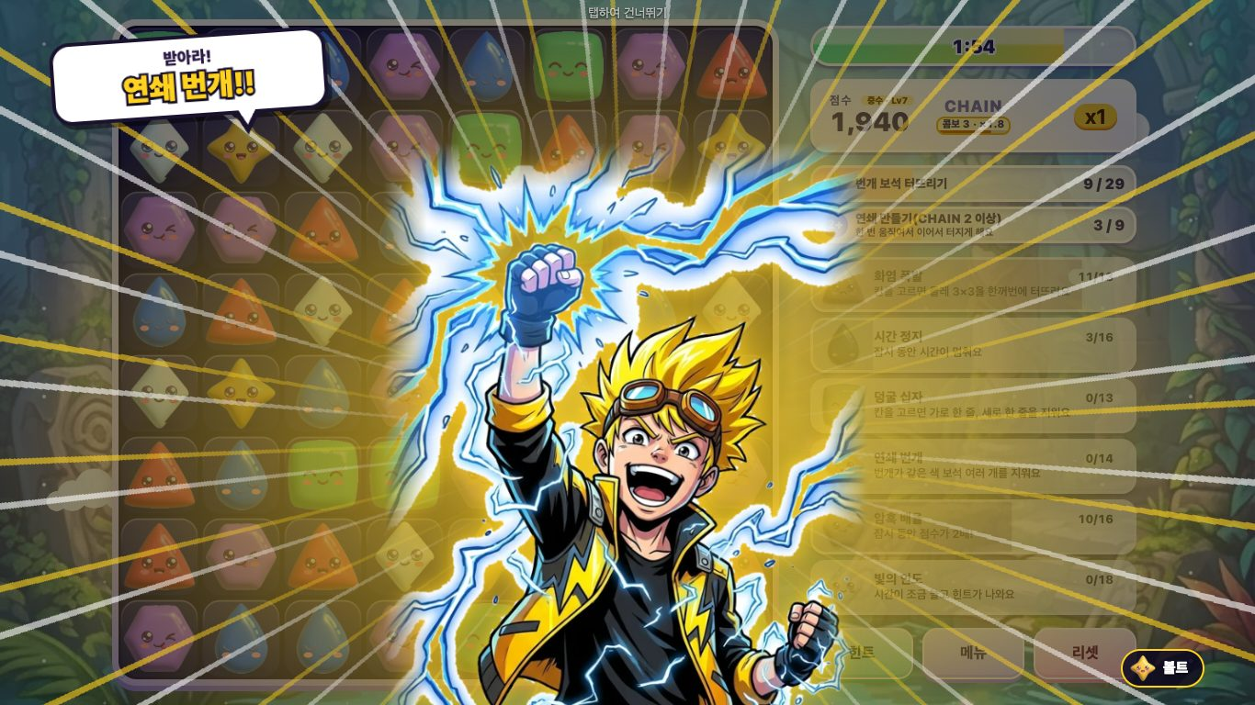

도전 — 초보, 중수, 고수 그리고 레벨 30개
난이도마다 레벨이 10개씩 있어요. 남은 시간이 많을수록 별을 더 받아요(최대 3개).
- 초보: 제한 시간 2분 10초 안에 목표 점수를 넘으면 클리어예요. 막히면 힌트가 저절로 나와서 처음 하는 친구도 괜찮아요.
- 중수·고수: 레벨마다 미션이 달라요(색깔 보석 모으기, 한 번에 4개 이상 터뜨리기, 연쇄 만들기 등). 제한 시간은 중수 2분, 고수 1분 40초예요.
클리어 화면에서는 이번 판에 푼 선물상자 문제와 보너스를 한눈에 보여줘요.
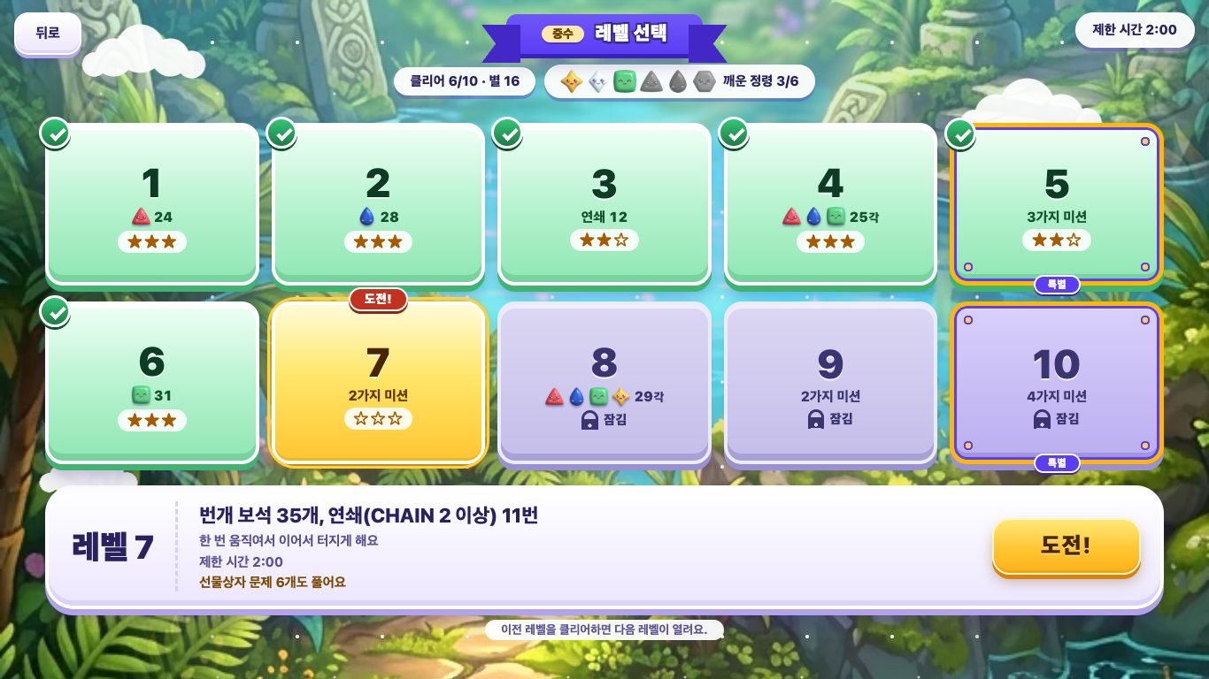
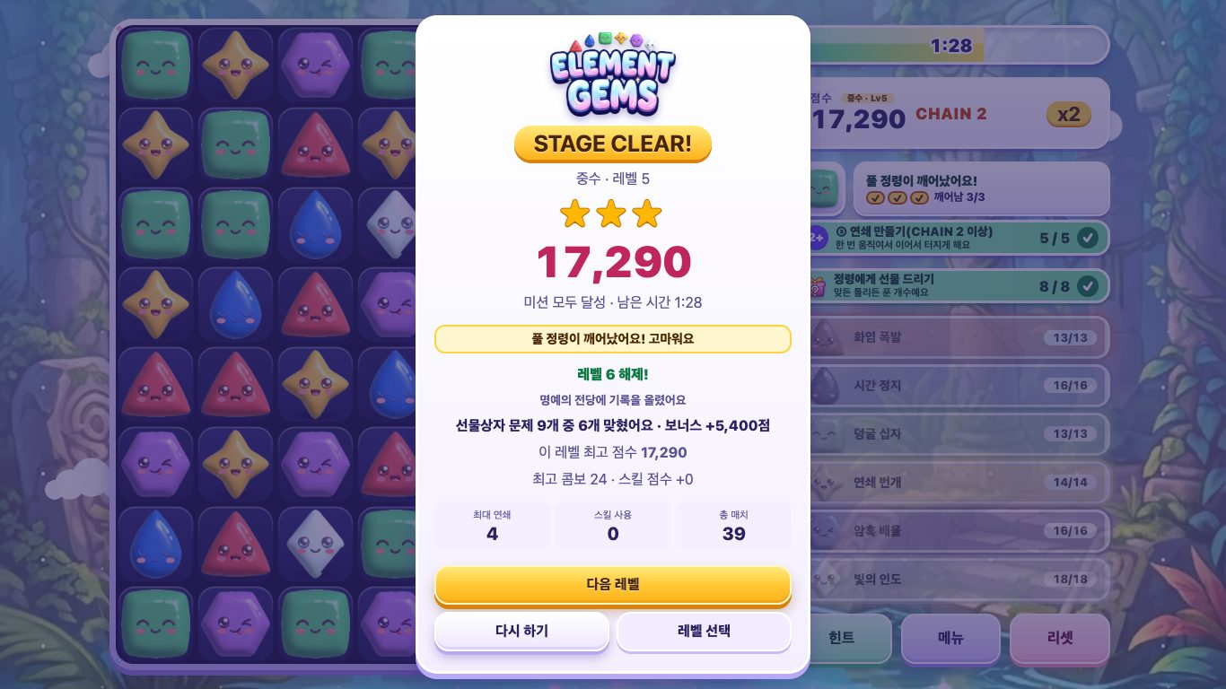
화면의 점수와 별은 예시

프로필 — 고르는 거예요
시작 화면에서 '프로필 만들기'를 누르면 그림 16가지 중에 하나를 고르고 닉네임을 정해요. 프로필은 명예의 전당에서 나를 보여 주는 용도예요.
- 닉네임 2~8글자: 한글·영어·숫자로 지어요. 저장하면 뒤에 번호 4자리가 붙어요.
- 안전하게 걸러요: 욕설과 실명, 학교 이름, 연락처는 쓸 수 없게 검사해요
- 나중에 해도 돼요: 프로필 없이도 게임은 똑같이 즐길 수 있어요
- 이름과 그림은 '수정'으로 바꿀 수 있어요(이름은 하루 두 번까지). [프로필 지우기]는 이 기기의 기록만 지워요. 순위표에 올라간 이름은 학생이 직접 지울 수 없으니, 신중하게 정하도록 안내해 주세요.
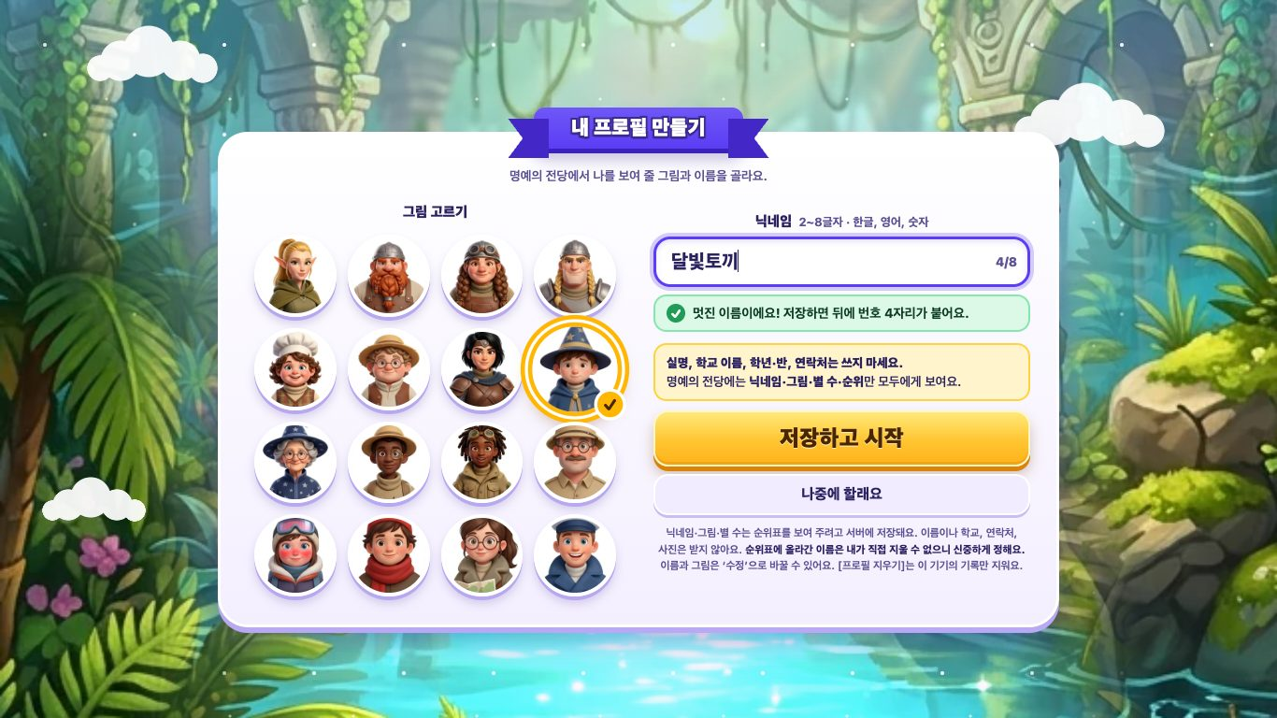

순위 — 별을 모아 명예의 전당으로
별을 모으면 별 챔피언 순위표에 이름이 올라가요. 고수 별은 3점, 중수 별은 2점, 초보 별은 1점이에요. 점수가 같으면 남은 시간이 많은 쪽이 위예요. 1~3위는 시상대에 서고, 위에서 50명까지 보여요. 순위는 별로만 정해요. 문제를 푼 기록은 순위표에 올라가지 않아요. 교육용과 일반용이 같은 프로필과 같은 순위표를 써요.
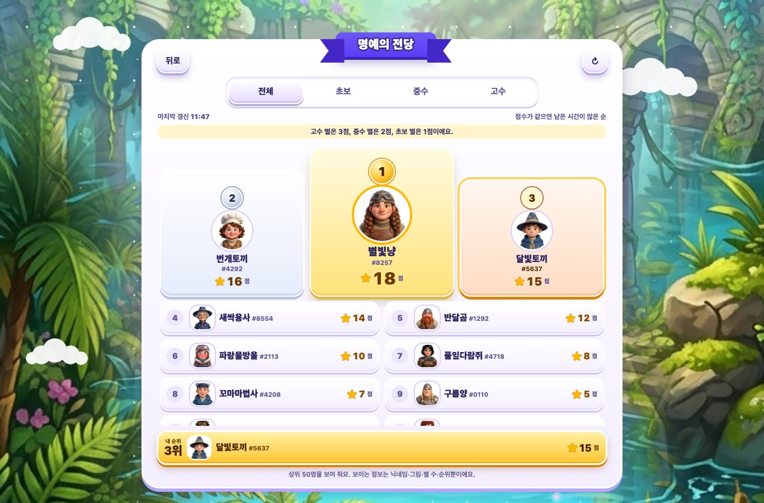
'내 순위' 줄과 이름은 예시

덤 — 문제 없이 퍼즐만 하고 싶다면
일반용은 선물상자와 문제가 없는 원래 퍼즐이에요. 같은 보석, 같은 스킬, 같은 순위표를 써요. 처음 화면에서 교육용과 일반용을 고를 수 있어요.
처음 화면(교육용·일반용 고르기): https://eversunk2-tech.github.io/jewel-play/
일반용 바로 열기: https://eversunk2-tech.github.io/jewel-play/apps/element-gems/
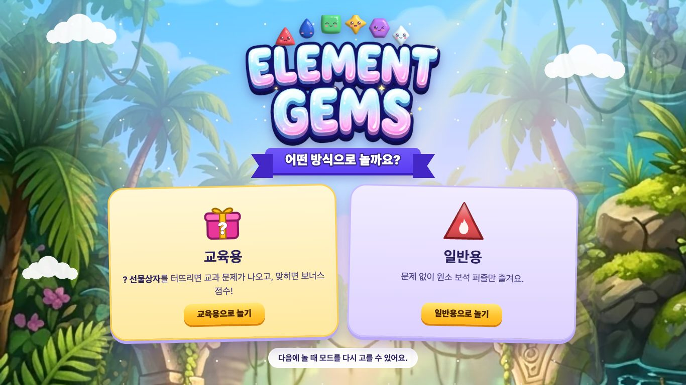

휴대폰에서도 — 세로 화면에 맞춰요
휴대폰은 세로 화면에 맞춰 보드가 커지고, 레벨 카드와 스킬 버튼도 손가락으로 누르기 쉬운 크기로 바뀌어요.
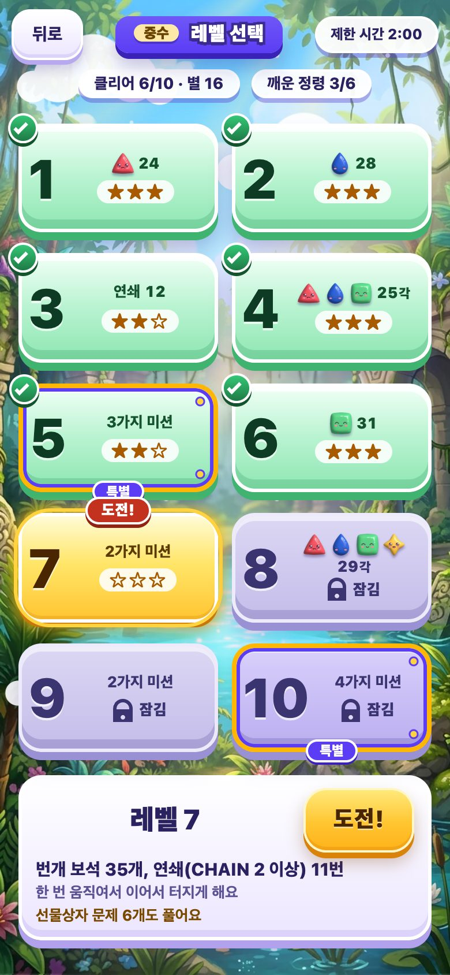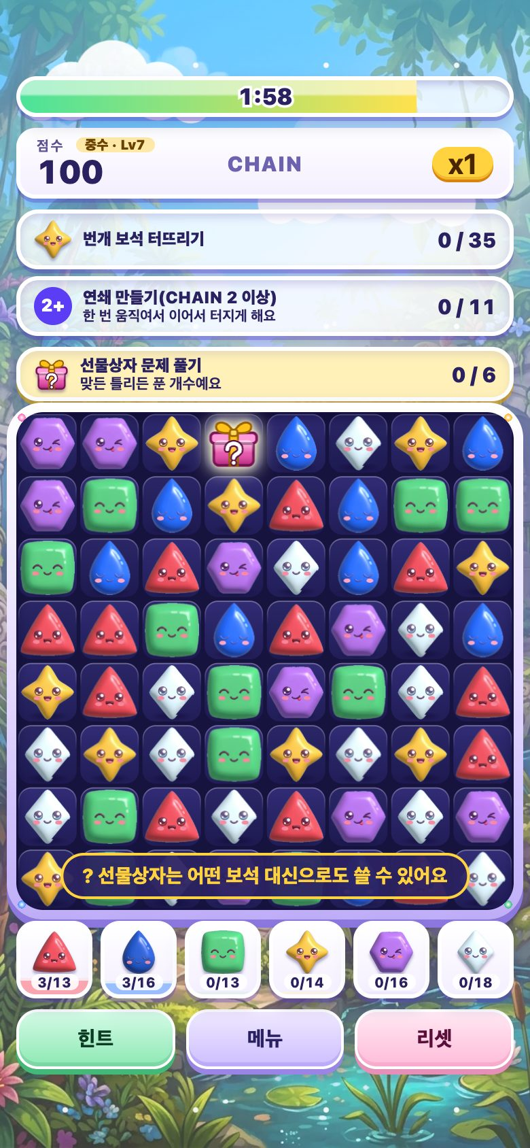

선생님께
- 링크 하나면 끝: 설치도 로그인도 없어요. 교육용 주소로 들어오면 고르는 화면 없이 바로 교육용이 열려요.
- 수업에서 쓰기 쉬워요: 문제를 푸는 동안 시계가 멈추고, 문제 풀이에는 제한 시간도 감점도 없어요. 답을 고르면 바로 해설이 나와요. 한 판에 풀게 되는 문제 수는 '문제 양'(보통 3~4개쯤, 많이 6~12개쯤)에 따라 달라지고, 플레이에 따라서도 달라요. 문제 양은 학생이 바꿀 수도 있어요(잠금은 없어요).
- 문제는 이렇게 만들었어요: 각 소단원 내용에 맞춰 새 문장으로 썼고, 정답과 해설을 자료와 다시 대조했어요. 틀린 문제를 발견하시면 문제 창 아래의 문제 번호와 함께 알려 주세요.
- 쉬운 말, 안전한 내용: 초등학생이 읽는 글로 썼고, 폭력·결제·광고·외부 링크가 없어요. 소리와 컷인 연출은 시작 화면과 일시정지 화면의 버튼으로 끌 수 있어요.
- 개인정보를 받지 않아요: 문제를 푼 기록은 그 기기의 브라우저에만 저장돼요. 순위표에는 닉네임, 그림, 별 점수만 보여요. 이름·학교·학년반·연락처는 쓰지 않게 안내하고, 욕설과 개인정보는 검사로 걸러요.
- 화면에 맞춰 바뀌어요: 휴대폰은 세로 화면에, PC와 태블릿 가로 화면은 큰 보드와 스킬 설명이 있는 배치로 보여요.
순위표를 쓰면 닉네임, 그림, 별 수가 외부 서버(Cloudflare)에 저장돼요. 학교나 기관 단위로 쓰실 때는 소속 기관의 개인정보 지침을 먼저 확인해 주세요. 부적절한 닉네임은 운영자가 숨길 수 있어요.

